Naziv nastavnoga predmeta | GEOGRAFIJA
Redni broj i naziv nastavnog sata | 35. Monsunska Azija
Razred | 8. razred
Tip sata (obrada, ponavljanje, vježbanje, provjeravanje, kombinirani) | obrada
Ishodi učenja iz kurikuluma  (glavni ishod + razrada ishoda) | Aktivnost  učenika | Vrednovanje ishoda i procesa učenja na kraju  nastavnoga sata
GEO OŠ A.B.8.1.  GEO OŠ A.B.8.2.  – analizira specifične probleme Monsunske Azije (mehanizam nastanka i posljedice monsuna, prirodne prijetnje i ugroženost okoliša) | -uz grafičke prikaze i odgovarajući digitalni alat ponavlja o obilježjima tropske klime na području Azije te obilježjima regija Južne Jugoistočne i Istočne Azije  -opisuju područje Monsunske Azije  -na geografskoj karti pokazuje prostor Monsunske Azije (Južna, Jugoistočna i Istočna Azija)  -na radnom listiću na slijepoj karti označava bojom područje Monsunske Azije te upisuje ime oceana koji okružuje navedeno područje  -radom u paru i samostalno uz grafičke prikaze i gledanjem videozapisa opisuju nastanak monsuna u području Indijskog oceana te navode razlike između ljetnog i zimskog monsuna;  https://www.youtube.com/watch?v=We4ss7xUlKM ; https://www.youtube.com/watch?v=lpeVqICLTig  - na radnom listiću na slijepoj karti boja strjelicu koja se odnosi na ljetni monsun  -objašnjavaju zašto je ljetni monsun važna za stanovništvo Južne Azije  -objašnjavaju zašto zimski monsun donosi također padaline (Filipini)  -uz pomoć teksta u udžbeniku i grafičkih prikaza (slika) opisuju obilježja vremena pri dolasku ljetnog monsuna i tropskih ciklona  -uz pomoć teksta obrazlažu činjenicu da je riža kruh monsunske Azije  -uz pomoć teksta i mrežne stranice (https://www.statista.com/statistics/681740/asia-pacific-rice-paddy-production-by-country/ )  na slijepoj karti označavaju države koje najviše proizvedu riže na svijetu  -uz pomoć mrežne stranice navode i ostale azijske države koje se ističu u proizvodnji riže  -na radnom listiću učenici u odgovarajući grafički prikaz (SmarArt) ili u tablicu navode poljoprivredne kulture važne za prehranu stanovništva, kulture koje se izvoze te vrste drveća koje se uzgajaju  -učenici ponavljaju sadržaj o Monsunskoj Aziji te vrednuju kroz izlazne kartice | Vrednovanje za učenje:  - tijekom i nakon sata učitelj prati rad i daje povratne informacije za daljnje učenje (pitanja)  Vrednovanje kao učenje:  - samovrednovanje (izlazne kartice → pitanja/pojmovi koji nisu jasni, kroz odgovarajući digitalni alat)

POVEZANOST S MEĐUPREDMETNIM TEMAMA I DRUGIM NASTAVNIM PREDMETIMA
osr A.3.4. Upravlja svojim obrazovnim i profesionalnim putem.
osr B.3.2. Razvija komunikacijske kompetencije i uvažavajuće odnose među drugima.
uku A.3.2.Učenik se koristi različitim strategijama učenja i primjenjuje ih u ostvarivanju ciljeva učenja i rješavanju problema u svim područjima učenja uz povremeno praćenje učitelja.
uku A.3.4. Učenik kritički promišlja i vrednuje ideje uz podršku učitelja.
uku B.3.1. Uz povremenu podršku učenik samostalno određuje ciljeve učenja, odabire strategije učenja i planira učenje.
uku B.3.4. Učenik samovrednuje proces učenja i svoje rezultate, procjenjuje napredak te na temelju toga planira buduće učenje.
uku D.3.2. Učenik ostvaruje dobru komunikaciju s drugima, uspješno surađuje u različitim situacijama i spreman je zatražiti i ponuditi pomoć.
ikt A.3.2. Učenik se samostalno koristi raznim uređajima i programima.
ikt C.3.3. Učenik samostalno ili uz manju pomoć učitelja procjenjuje i odabire potrebne među pronađenim informacijama.
ikt C.3.4. Učenik uz učiteljevu pomoć ili samostalno odgovorno upravlja prikupljenim informacijama.
odr C.3.1. Može objasniti kako stanje u okolišu utječe na dobrobit.

OŠ HJ A.8.3. Učenik čita tekst, prosuđuje značenje teksta i povezuje ga s prethodnim znanjem i iskustvom.

PLAN ŠKOLSKE PLOČE
MONSUNSKA AZIJA

- Monsunska Azija – prostor južne, jugoistočne i istočne Azije pod utjecajem monsuna
🌐🗺 slijepa karta
- monsuni – nastaju zbog razlika u zagrijavanju golemog azijskog kopna i mora
- ljeti puše s mora na kopno donosi padaline, a zimi puše s kopna na more
- obilne padaline za vrijeme ljetnog monsuna
- poljoprivreda monsunske Azije ovisi o ljetnom monsunu
- utjecaj razornih tropskih ciklona
- riža je kruh Monsunske Azije;
- glavna prehrambena namirnica,
- prilagođena vlažnom i toplom podneblju,
- daje najveće prinose
- u Aziji proizvede čak 90 % riže u svijetu (Kina, Indija)
- poljoprivredne kulture Monsunske Azije;

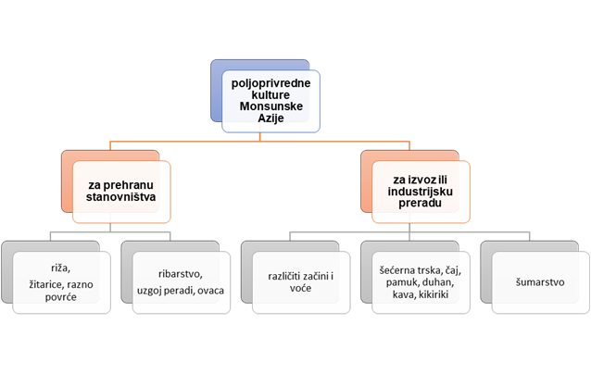

NAPOMENE

-mrežne stranice YouTube – monsuni:
a) https://www.youtube.com/watch?v=We4ss7xUlKM ;
b) https://www.youtube.com/watch?v=lpeVqICLTig

-mrežne stranice za proizvodnju riže u Aziji: https://www.statista.com/statistics/681740/asia-pacific-rice-paddy-production-by-country/

- mrežne stranice -Kojundžić, A., 2019.: “Gea - prijedlozi za vrednovanje u nastavi geografije”, Školska knjiga, Zagreb

RADNI LISTIĆ SLIJEPA KARTA
